ЧЕЛЯБИНСКАЯ ОБЛАСТЬ

АДМИНИСТРАЦИЯ
ЗЛАТОУСТОВСКОГО ГОРОДСКОГО ОКРУГА
РАСПОРЯЖЕНИЕ

27.01.2025 г. | № | 170-р/АДМ
г. Златоуст
Об отмене документации
по планировке территории

В соответствии с Градостроительным кодексом Российской Федерации, Федеральным законом от 6 октября 2003 г. № 131-ФЗ «Об общих принципах организации местного самоуправления в Российской Федерации», Постановлением Правительства Российской Федерации от 2 февраля 2024 г.
№ 112 «Об утверждении Правил подготовки документации по планировке территории, подготовка которой осуществляется на основании решений уполномоченных федеральных органов исполнительной власти, исполнительных органов субъектов Российской Федерации и органов местного самоуправления, принятия решения об утверждении документации
по планировке территории, внесения изменений в такую документацию, отмены такой документации или ее отдельных частей, признания отдельных частей такой документации не подлежащими применению, а также подготовки и утверждения проекта планировки территории в отношении территорий исторических поселений федерального и регионального значения», Уставом Златоустовского городского округа, решением Комиссии по территориальному планированию от 10.01.2025 г. (протокол № 1):
1. Отменить проект планировки территории, расположенной
по адресному ориентиру: Челябинская область, г. Златоуст, проезд Парковый, д. 1, утвержденный распоряжением администрации Златоустовского городского округа от 17.08.2023 г. № 2609-р/АДМ «Об утверждении проекта планировки территории».
2. Пресс-службе администрации Златоустовского городского округа (Валова И.А.) опубликовать настоящее распоряжение в газете «Златоустовский рабочий» и разместить на официальном сайте Златоустовского городского округа в сети «Интернет» в течение семи дней.
3. Организацию выполнения настоящего распоряжения возложить
на начальника Управления архитектуры и градостроительства администрации Златоустовского городского округа Арсентьеву С.В.
4. Контроль за выполнением настоящего распоряжения оставляю
за собой.

Заместитель главы Златоустовского городского округа по строительству | 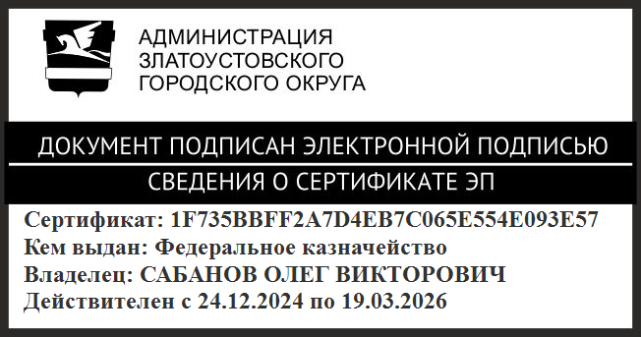 | О.В. Сабанов

